

PROJETO:
“EM CASA TAMBÉM SE APRENDE”
MATEMÁTICA - 3º ANO DO ENSINO FUNDAMENTAL
___________________________________________________________________________
ATIVIDADE 01 – Data: 01 /09/2020

ALUNO (A):___________________________________________________________________________
ESTUDE OS FATOS ABAIXO ATÉ APRENDER E SABER DECORADO:

FATOS DA MULTIPLICAÇÃO
1 X 0 = 0 2 X 0 = 0
1 X 1 = 1 2 X 1 = 2
1 X 2 = 2 2 X 2 = 4 Duas vezes é o DOBRO!
1 X 3 = 3 2 X 3 = 6
1 X 4 = 4 2 X 4 = 8
1 X 5 = 5 2 X 5 = 10
1 X 6 = 6 2 X 6 = 12
1 X 7 = 7 2 X 7= 14
1 X 8 = 8 2 X 8 = 16
1 X 9 = 9 2 X 9 = 18
1 X 10 = 10 2 X 10 = 20
________________________________________________________________________________________
FATOS DA DIVISÃO 2 : 2 = 1
Não dividimos por 1 porque neste caso é a quantidade toda só para uma pessoa!
4 : 2 = 2
6 : 2 = 3 Dividir por 2 é encontrar a
8 : 2 = 4 METADE.
10 : 2 = 5
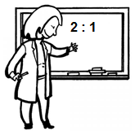
12 : 2 = 6
14 : 2 = 7
16 : 2 = 8
18 : 2 = 9
20 : 2 = 10

Desafio

A turma do 3° ano adora um desafio.
Pinte a mandala de acordo com a legenda.
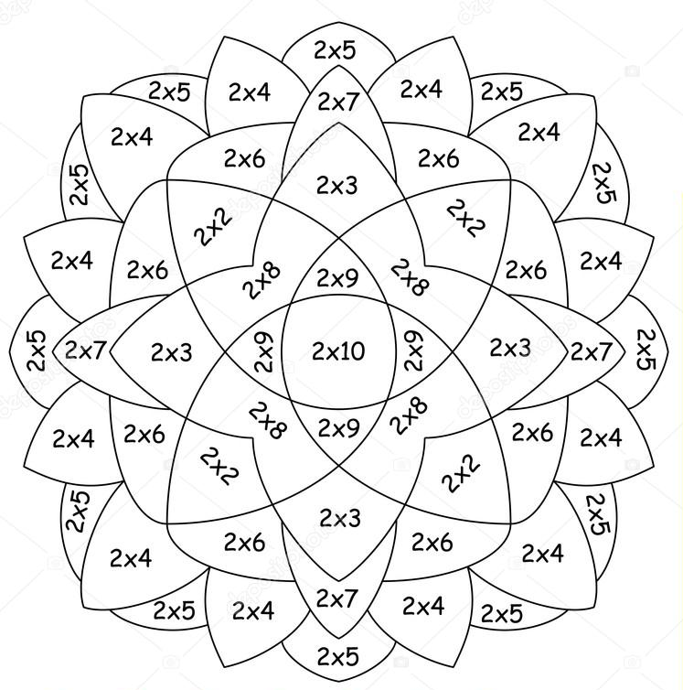

4 | Amarelo | 10 | Verde escuro | 16 | Rosa ou roxo
6 | Vermelho | 12 | Azul claro | 18 | Preto
8 | Verde claro | 14 | Azul escuro | 20 | Branco

PROJETO:
“EM CASA TAMBÉM SE APRENDE”
MATEMÁTICA - 3º ANO DO ENSINO FUNDAMENTAL
___________________________________________________________________________
ATIVIDADE 02 – Data: 02 /09/2020
ALUNO (A):___________________________________________________________________________
ESTUDE ESSES FATOS ATÉ APRENDER E SABÊ-LOS DECORADOS:
3 X 0 = 0 3 : 3 = 1
Dividir por 3 é achar o terço ou a terça parte.
Três vezes é o TRIPLO
3 X 1 = 3 6 : 3 = 2
3 X 2 = 6 9 : 3 = 3
3 X 3 = 9 12 : 3 = 4
3 X 4 = 12 15 : 3 = 5
3 X 5 = 15 18 : 3 = 6
3 x 6 = 18 21 : 3 = 7
3 x 7 = 21 24 : 3 = 8
3 x 8 = 24 27 : 3 = 9
3 x 9 = 27 30 : 3 = 10
3 x 10 = 30
________________________________________________________________________________________
Agora é sua vez! Vamos ver se você está craque nos
Fatos do 2 e 3.

9 : 3 = _____
8 : 2 = _____
6 : 3 = _____
4 : 2 = _____
3 x 4 = ______
3 x 5 = ______
3 x 0 = ______
3 x 6 = ______
3 x 8 = ______
3 x 10 = ______
3 x 3 = ______
6 : 2 = _____
3 x 1 = _____
24 : 3 = ______
30 : 3 = ______
3 : 3 = _____
2 x 9 = _____
2 x 10 = _____
2 x 5 = _____
2 x 6 = _____
2 x 1 = _____
2 x 4 = _____
2 x 7 = _____
2 x 8 = _____
27 : 3 = _____
21 : 3 = ______
20 : 2 = ____
2 : 2 = _____
18 : 3 = _____
18 : 2 = ____

15 : 3 = _____
14 : 2 = _____
12 : 3 = _____
12 : 2 = _____
10 : 2 = ____
16 : 2 = ____

PROJETO:
“EM CASA TAMBÉM SE APRENDE”
MATEMÁTICA - 3º ANO DO ENSINO FUNDAMENTAL
___________________________________________________________________________
ATIVIDADE 03 – Data: 03 /09/2020
ALUNO (A):___________________________________________________________________________
1)Dona Helena mostrou a Pablo um esquema interessante, relacionando a multiplicação com a divisão:
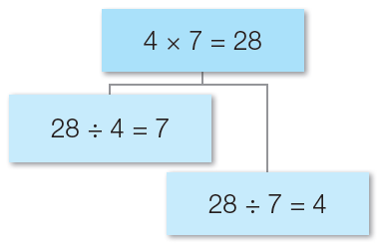

Agora é com você: veja o que foi registrado no item a e complete as demais escritas:
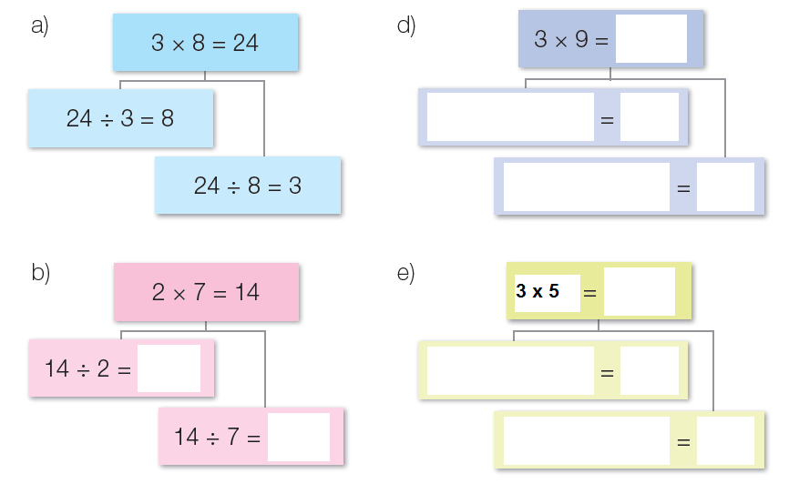

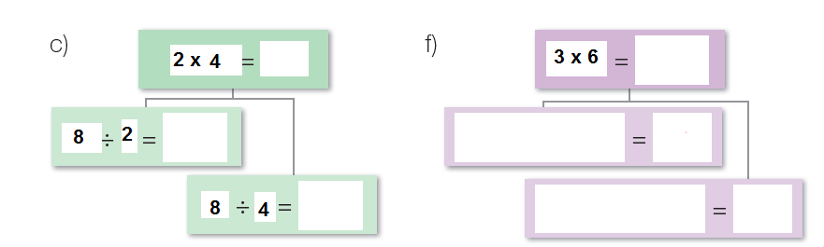

PROJETO:
“EM CASA TAMBÉM SE APRENDE”
MATEMÁTICA - 3º ANO DO ENSINO FUNDAMENTAL
___________________________________________________________________________
ATIVIDADE 04 – Data: 04 /09/2020
ALUNO (A):___________________________________________________________________________
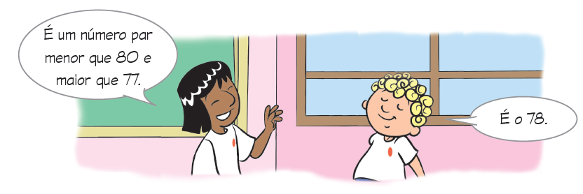
Pedro e Pablo adoram adivinhações. Veja as ilustrações.

Agora, entre na brincadeira e responda:
a) É um número ímpar maior que 65 e menor que 68.____________________

b) É o dobro de quinze. _________________________

c) É a metade de quarenta. _____________________
______________________________________________________________________2
Pedro escreveu uma lista de números em uma tira de papel e pediu a Pablo que inventasse uma adivinha para cada um.

Pablo começou:
16 é igual a 8 + 8 24 é o dobro de 12
Complete você, com outras adivinhações, para os outros números:
a) 14 =_________________________________________________________________________________

b) 20 =_________________________________________________________________________________

c) 33 =__________________________________________________________________________________

d) 35 =__________________________________________________________________________________

e) 44 =__________________________________________________________________________________

f) 50 = __________________________________________________________________________________

